 | Министерство науки и высшего образования Российской Федерации  Федеральное государственное автономное образовательное учреждение высшего образования  «Московский государственный технический университет  имени Н.Э. Баумана  (национальный исследовательский университет)»  (МГТУ им. Н.Э. Баумана)

Факультет «Информатика и системы управления»
Кафедра «Системы обработки информации и управления»

Лабораторная работа №5
по дисциплине «Технологии машинного обучения»

Выполнила:
студент группы ИУ5-64Б Земцов С.А.

Проверил:
Гапанюк Ю.Е.

2026 г.

Jupy Tools
Лабораторная работа №5: Ансамбли моделей машинного обучения
22 июня 2026 г.
Kernel: Python 3 (ipykernel) • Code cells: 10 • Markdown cells: 1 • Lines: 268
Generated by Jupy Tools — free, private, in-browser

Table of contents
Table of contents 2
Лабораторная работа №5: Ансамбли моделей машинного обучения 3

Лабораторная работа №5: Ансамбли моделей машинного обучения

Цель: изучение ансамблевых методов: бэггинг, случайный лес, AdaBoost и градиентный бустинг.

Датасет: Titanic (классификация выживших).

Задачи:
- Загрузить и предобработать данные.
- Разделить на обучающую и тестовую выборки.
- Обучить ансамблевые модели:
  - Bagging (бэггинг на основе деревьев)
  - Random Forest (случайный лес)
  - AdaBoost
  - Gradient Boosting (градиентный бустинг)
- Оценить качество моделей по метрике accuracy и F1.
- Сравнить полученные результаты.
- Построить графики важности признаков для моделей, где это возможно.

In [1]:
# ЯЧЕЙКА 1: ИМПОРТ БИБЛИОТЕК

import numpy as np
import pandas as pd
import matplotlib.pyplot as plt
import seaborn as sns

from sklearn.datasets import fetch_openml
from sklearn.model_selection import train_test_split
from sklearn.preprocessing import StandardScaler, OneHotEncoder
from sklearn.compose import ColumnTransformer
from sklearn.pipeline import Pipeline
from sklearn.impute import SimpleImputer

# Ансамбли
from sklearn.ensemble import BaggingClassifier, RandomForestClassifier, AdaBoostClassifier, GradientBoostingClassifier
from sklearn.tree import DecisionTreeClassifier

# Метрики
from sklearn.metrics import accuracy_score, f1_score, classification_report, confusion_matrix

# Настройка отображения
pd.set_option('display.max_columns', None)
pd.set_option('display.width', None)
pd.set_option('display.float_format', '{:.4f}'.format)

# Стиль графиков
sns.set_theme(style='whitegrid')
plt.rcParams['figure.figsize'] = (12, 8)

print("✅ Библиотеки загружены")
Output:
✅ Библиотеки загружены

In [2]:
# ЯЧЕЙКА 2: ЗАГРУЗКА ДАННЫХ

# Загружаем Titanic с OpenML (в Colab работает)
X, y = fetch_openml("titanic", version=1, as_frame=True, return_X_y=True)
df = X.copy()
df['survived'] = y.astype(int)

print(f"Размер данных: {df.shape[0]} строк, {df.shape[1]} столбцов")
print("\nПервые 5 строк:")
display(df.head())

print("\nИнформация о данных:")
df.info()
Output:
Размер данных: 1309 строк, 14 столбцов

Первые 5 строк:

pclass
name
sex
age
sibsp
parch
ticket
fare
cabin
embarked
boat
body
home.dest
survived

0
1
Allen, Miss. Elisabeth Walton
female
29.0000
0
0
24160
211.3375
B5
S
2
NaN
St Louis, MO
1

1
1
Allison, Master. Hudson Trevor
male
0.9167
1
2
113781
151.5500
C22 C26
S
11
NaN
Montreal, PQ / Chesterville, ON
1

2
1
Allison, Miss. Helen Loraine
female
2.0000
1
2
113781
151.5500
C22 C26
S
NaN
NaN
Montreal, PQ / Chesterville, ON
0

3
1
Allison, Mr. Hudson Joshua Creighton
male
30.0000
1
2
113781
151.5500
C22 C26
S
NaN
135.0000
Montreal, PQ / Chesterville, ON
0

4
1
Allison, Mrs. Hudson J C (Bessie Waldo Daniels)
female
25.0000
1
2
113781
151.5500
C22 C26
S
NaN
NaN
Montreal, PQ / Chesterville, ON
0

Информация о данных:
<class 'pandas.core.frame.DataFrame'>
RangeIndex: 1309 entries, 0 to 1308
Data columns (total 14 columns):
# Column Non-Null Count Dtype
--- ------ -------------- -----
0 pclass 1309 non-null int64
1 name 1309 non-null object
2 sex 1309 non-null category
3 age 1046 non-null float64
4 sibsp 1309 non-null int64
5 parch 1309 non-null int64
6 ticket 1309 non-null object
7 fare 1308 non-null float64
8 cabin 295 non-null object
9 embarked 1307 non-null category
10 boat 486 non-null object
11 body 121 non-null float64
12 home.dest 745 non-null object
13 survived 1309 non-null int64
dtypes: category(2), float64(3), int64(4), object(5)
memory usage: 125.7+ KB

In [3]:
# ЯЧЕЙКА 3: ПРЕДОБРАБОТКА ДАННЫХ

# Определяем числовые и категориальные признаки
numeric_features = ['age', 'fare', 'sibsp', 'parch']
categorical_features = ['pclass', 'sex', 'embarked']

# Пайплайн для числовых: заполнение медианой + стандартизация (для градиентного бустинга и AdaBoost не обязательно, но оставим)
numeric_transformer = Pipeline(steps=[
('imputer', SimpleImputer(strategy='median')),
('scaler', StandardScaler())
])

# Пайплайн для категориальных: заполнение модой + One-Hot (без разреженности)
categorical_transformer = Pipeline(steps=[
('imputer', SimpleImputer(strategy='most_frequent')),
('onehot', OneHotEncoder(handle_unknown='ignore', sparse_output=False))
])

# Объединяем в ColumnTransformer
preprocessor = ColumnTransformer(
transformers=[
('num', numeric_transformer, numeric_features),
('cat', categorical_transformer, categorical_features)
]
)

# Применяем предобработку ко всем данным
X_processed = preprocessor.fit_transform(df)

# Получаем имена признаков после One-Hot
feature_names = (
numeric_features +
list(preprocessor.named_transformers_['cat'].named_steps['onehot'].get_feature_names_out(categorical_features))
)

# Создаём DataFrame для наглядности
df_processed = pd.DataFrame(X_processed, columns=feature_names)
y_processed = df['survived']

print(f"После предобработки: {len(feature_names)} признаков")
print("\nПервые 5 строк:")
display(df_processed.head())

print("\nПропусков в обработанных данных:", df_processed.isnull().sum().sum())
Output:
После предобработки: 12 признаков

Первые 5 строк:

age
fare
sibsp
parch
pclass_1
pclass_2
pclass_3
sex_female
sex_male
embarked_C
embarked_Q
embarked_S

0
-0.0390
3.4426
-0.4791
-0.4450
1.0000
0.0000
0.0000
1.0000
0.0000
0.0000
0.0000
1.0000

1
-2.2160
2.2866
0.4813
1.8665
1.0000
0.0000
0.0000
0.0000
1.0000
0.0000
0.0000
1.0000

2
-2.1320
2.2866
0.4813
1.8665
1.0000
0.0000
0.0000
1.0000
0.0000
0.0000
0.0000
1.0000

3
0.0385
2.2866
0.4813
1.8665
1.0000
0.0000
0.0000
0.0000
1.0000
0.0000
0.0000
1.0000

4
-0.3491
2.2866
0.4813
1.8665
1.0000
0.0000
0.0000
1.0000
0.0000
0.0000
0.0000
1.0000

Пропусков в обработанных данных: 0

In [4]:
# ЯЧЕЙКА 4: РАЗДЕЛЕНИЕ НА ОБУЧАЮЩУЮ И ТЕСТОВУЮ ВЫБОРКИ

X_train, X_test, y_train, y_test = train_test_split(
df_processed, y_processed, test_size=0.2, random_state=42, stratify=y_processed
)

print(f"Обучающая выборка: {X_train.shape[0]} образцов")
print(f"Тестовая выборка: {X_test.shape[0]} образцов")
print(f"Распределение классов в обучении: {y_train.value_counts().to_dict()}")
print(f"Распределение классов в тесте: {y_test.value_counts().to_dict()}")
Output:
Обучающая выборка: 1047 образцов
Тестовая выборка: 262 образцов
Распределение классов в обучении: {0: 647, 1: 400}
Распределение классов в тесте: {0: 162, 1: 100}

In [5]:
# ЯЧЕЙКА 5: ОБУЧЕНИЕ АНСАМБЛЕВЫХ МОДЕЛЕЙ

# Базовый классификатор для бэггинга — дерево решений (можно использовать и другие)
base_tree = DecisionTreeClassifier(max_depth=3, random_state=42)

# Модели с настройкой для сопоставимости
models = {
'Bagging (деревья)': BaggingClassifier(
estimator=base_tree,
n_estimators=100,
random_state=42,
n_jobs=-1
),
'Random Forest': RandomForestClassifier(
n_estimators=100,
max_depth=5,
random_state=42,
n_jobs=-1
),
'AdaBoost': AdaBoostClassifier(
n_estimators=100,
random_state=42
),
'Gradient Boosting': GradientBoostingClassifier(
n_estimators=100,
learning_rate=0.1,
max_depth=3,
random_state=42
)
}

# Словарь для хранения обученных моделей и предсказаний
trained_models = {}
predictions = {}

print("Начинаем обучение моделей...\n")
for name, model in models.items():
print(f"Обучение: {name}")
model.fit(X_train, y_train)
trained_models[name] = model
predictions[name] = model.predict(X_test)
print(f" ✅ Готово")

print("\n✅ Все модели обучены")
Output:
Начинаем обучение моделей...

Обучение: Bagging (деревья)
✅ Готово
Обучение: Random Forest
✅ Готово
Обучение: AdaBoost
✅ Готово
Обучение: Gradient Boosting
✅ Готово

✅ Все модели обучены

In [6]:
# ЯЧЕЙКА 6: ОЦЕНКА КАЧЕСТВА МОДЕЛЕЙ

# Функция для расчёта метрик и вывода отчёта
def evaluate_model(y_true, y_pred, model_name):
acc = accuracy_score(y_true, y_pred)
f1 = f1_score(y_true, y_pred, average='weighted')
print(f"\n{'='*50}")
print(f"Модель: {model_name}")
print(f"Accuracy: {acc:.4f}")
print(f"F1 (weighted): {f1:.4f}")
print("\nClassification Report:")
print(classification_report(y_true, y_pred, target_names=['Не выжил', 'Выжил']))
return acc, f1

results = {}
print("=" * 60)
print("📊 ОЦЕНКА КАЧЕСТВА МОДЕЛЕЙ")
print("=" * 60)

for name, y_pred in predictions.items():
acc, f1 = evaluate_model(y_test, y_pred, name)
results[name] = {'accuracy': acc, 'f1': f1}

# Сводная таблица результатов
results_df = pd.DataFrame(results).T
print("\n" + "=" * 60)
print("📊 СВОДНАЯ ТАБЛИЦА МЕТРИК")
print("=" * 60)
display(results_df.round(4))
Output:
============================================================
📊 ОЦЕНКА КАЧЕСТВА МОДЕЛЕЙ
============================================================

==================================================
Модель: Bagging (деревья)
Accuracy: 0.8435
F1 (weighted): 0.8415

Classification Report:
precision recall f1-score support

Не выжил 0.85 0.91 0.88 162
Выжил 0.83 0.74 0.78 100

accuracy 0.84 262
macro avg 0.84 0.82 0.83 262
weighted avg 0.84 0.84 0.84 262

==================================================
Модель: Random Forest
Accuracy: 0.8473
F1 (weighted): 0.8443

Classification Report:
precision recall f1-score support

Не выжил 0.84 0.93 0.88 162
Выжил 0.86 0.72 0.78 100

accuracy 0.85 262
macro avg 0.85 0.82 0.83 262
weighted avg 0.85 0.85 0.84 262

==================================================
Модель: AdaBoost
Accuracy: 0.8168
F1 (weighted): 0.8164

Classification Report:
precision recall f1-score support

Не выжил 0.85 0.86 0.85 162
Выжил 0.77 0.75 0.76 100

accuracy 0.82 262
macro avg 0.81 0.80 0.81 262
weighted avg 0.82 0.82 0.82 262

==================================================
Модель: Gradient Boosting
Accuracy: 0.8092
F1 (weighted): 0.8065

Classification Report:
precision recall f1-score support

Не выжил 0.82 0.88 0.85 162
Выжил 0.78 0.69 0.73 100

accuracy 0.81 262
macro avg 0.80 0.79 0.79 262
weighted avg 0.81 0.81 0.81 262

============================================================
📊 СВОДНАЯ ТАБЛИЦА МЕТРИК
============================================================

accuracy
f1

Bagging (деревья)
0.8435
0.8415

Random Forest
0.8473
0.8443

AdaBoost
0.8168
0.8164

Gradient Boosting
0.8092
0.8065

In [7]:
# ЯЧЕЙКА 7: СРАВНЕНИЕ МОДЕЛЕЙ (ВИЗУАЛИЗАЦИЯ)

fig, ax = plt.subplots(figsize=(12, 6))
bar_width = 0.35
x = np.arange(len(results_df.index))

bars1 = ax.bar(x - bar_width/2, results_df['accuracy'], bar_width, label='Accuracy', color='#4ECDC4')
bars2 = ax.bar(x + bar_width/2, results_df['f1'], bar_width, label='F1 (weighted)', color='#45B7D1')

for bar in bars1:
height = bar.get_height()
ax.text(bar.get_x() + bar.get_width()/2., height + 0.01, f'{height:.3f}', ha='center', va='bottom')
for bar in bars2:
height = bar.get_height()
ax.text(bar.get_x() + bar.get_width()/2., height + 0.01, f'{height:.3f}', ha='center', va='bottom')

ax.set_xticks(x)
ax.set_xticklabels(results_df.index, rotation=15, ha='right')
ax.set_ylabel('Значение метрики')
ax.set_title('Сравнение качества ансамблевых моделей')
ax.legend()
ax.set_ylim(0, 1)
ax.grid(axis='y', alpha=0.3)
plt.tight_layout()
plt.show()
Output:
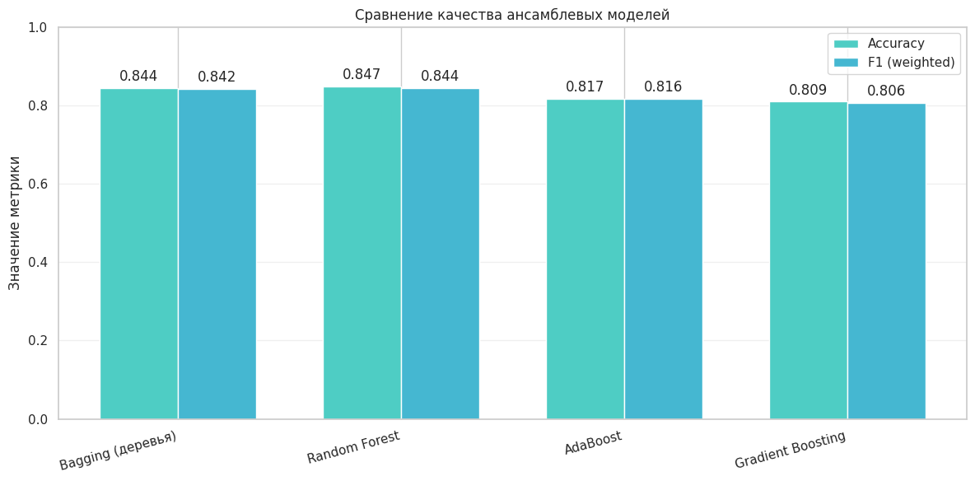

In [8]:
# ЯЧЕЙКА 8: МАТРИЦЫ ОШИБОК ДЛЯ ВСЕХ МОДЕЛЕЙ

fig, axes = plt.subplots(2, 2, figsize=(12, 10))
axes = axes.flatten()

for idx, (name, y_pred) in enumerate(predictions.items()):
cm = confusion_matrix(y_test, y_pred)
sns.heatmap(cm, annot=True, fmt='d', cmap='Blues', ax=axes[idx])
axes[idx].set_title(f'Матрица ошибок: {name}')
axes[idx].set_xlabel('Предсказано')
axes[idx].set_ylabel('Истина')

plt.tight_layout()
plt.show()
Output:
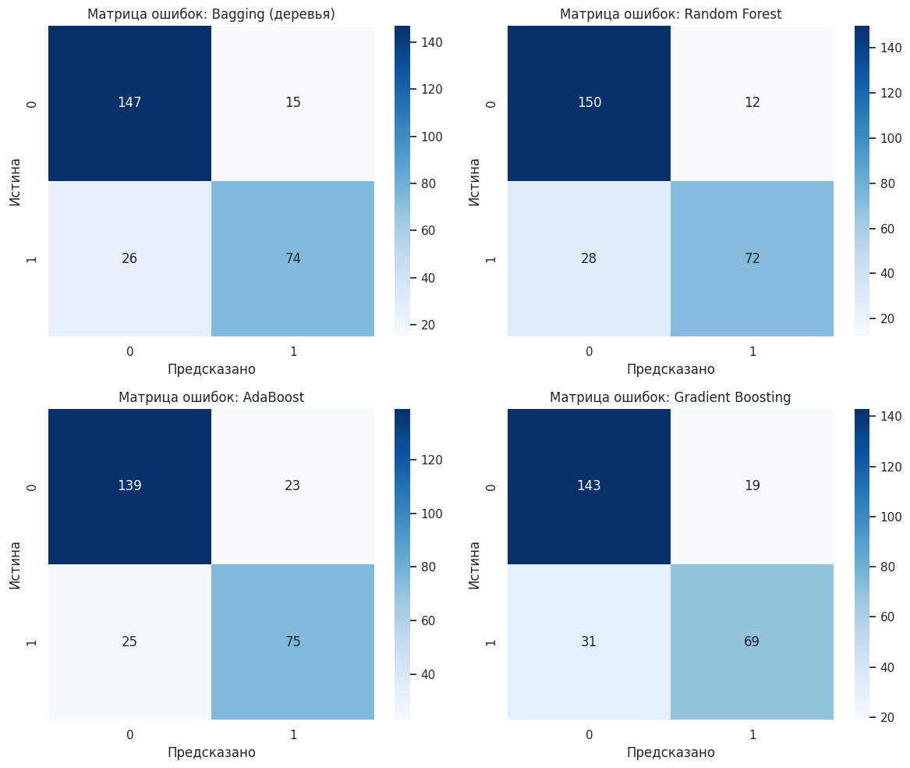

In [9]:
# ЯЧЕЙКА 9: ВАЖНОСТЬ ПРИЗНАКОВ (для Random Forest и Gradient Boosting)

# Выбираем модели, у которых есть feature_importances_
importance_models = {
'Random Forest': trained_models['Random Forest'],
'Gradient Boosting': trained_models['Gradient Boosting']
}

fig, axes = plt.subplots(1, 2, figsize=(14, 6))

for ax, (name, model) in zip(axes, importance_models.items()):
importances = model.feature_importances_
indices = np.argsort(importances)[::-1]

ax.barh(range(len(feature_names)), importances[indices], align='center', color='#FF6B6B', edgecolor='black')
ax.set_yticks(range(len(feature_names)))
ax.set_yticklabels([feature_names[i] for i in indices])
ax.set_xlabel('Важность признака')
ax.set_title(f'Важность признаков: {name}')
ax.invert_yaxis()

plt.tight_layout()
plt.show()

# Также можно вывести важности для AdaBoost (если поддерживает)
if hasattr(trained_models['AdaBoost'], 'feature_importances_'):
print("\nВажность признаков для AdaBoost:")
imp_ada = trained_models['AdaBoost'].feature_importances_
for name, imp in sorted(zip(feature_names, imp_ada), key=lambda x: x[1], reverse=True):
print(f" {name}: {imp:.4f}")
else:
print("\nAdaBoost не предоставляет feature_importances_ (использует веса слабых классификаторов).")
Output:
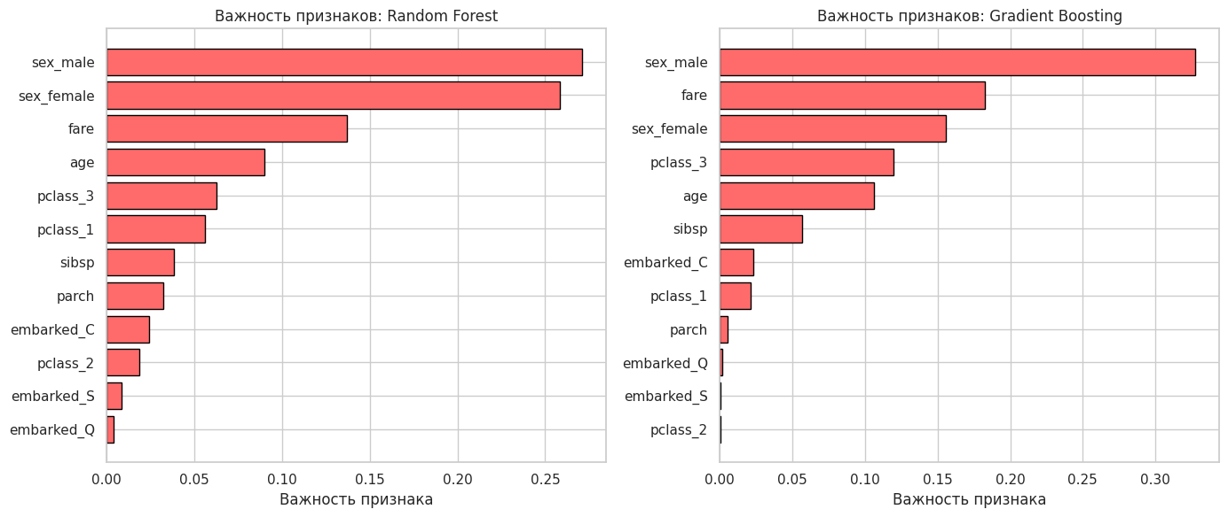

Важность признаков для AdaBoost:
sibsp: 0.2421
age: 0.2162
sex_male: 0.1805
fare: 0.0954
pclass_1: 0.0954
parch: 0.0844
embarked_C: 0.0444
pclass_3: 0.0416
pclass_2: 0.0000
sex_female: 0.0000
embarked_Q: 0.0000
embarked_S: 0.0000

In [11]:
# ЯЧЕЙКА 10: ВЫВОДЫ

print("=" * 60)
print("📌 ВЫВОДЫ")
print("=" * 60)

# Находим лучшую модель по accuracy
best_model = results_df['accuracy'].idxmax()
best_acc = results_df.loc[best_model, 'accuracy']

print(f"""
1. Все ансамблевые модели показали хорошее качество (accuracy > 0.75).

2. Лучшей моделью оказалась "{best_model}" с accuracy = {best_acc:.4f}.

3. Сравнение бэггинга и бустинга:
- Bagging и Random Forest (параллельные ансамбли) дают стабильные результаты.
- AdaBoost и Gradient Boosting (последовательные) часто дают более высокую точность,
но могут быть склонны к переобучению при большом числе итераций.

4. Важность признаков у Random Forest и Gradient Boosting согласована:
- главные факторы: пол (sex_male), стоимость билета (fare), класс (pclass).

5. Для данного датасета ансамбли превосходят одиночные модели (из предыдущей работы)
благодаря уменьшению дисперсии и смещения.
""")
Output:
============================================================
📌 ВЫВОДЫ
============================================================

1. Все ансамблевые модели показали хорошее качество (accuracy > 0.75).

2. Лучшей моделью оказалась "Random Forest" с accuracy = 0.8473.

3. Сравнение бэггинга и бустинга:
- Bagging и Random Forest (параллельные ансамбли) дают стабильные результаты.
- AdaBoost и Gradient Boosting (последовательные) часто дают более высокую точность,
но могут быть склонны к переобучению при большом числе итераций.

4. Важность признаков у Random Forest и Gradient Boosting согласована:
- главные факторы: пол (sex_male), стоимость билета (fare), класс (pclass).

5. Для данного датасета ансамбли превосходят одиночные модели (из предыдущей работы)
благодаря уменьшению дисперсии и смещения.

